 | Доступно в сети интернет по адресу www.sciencedirect.com  ScienceDirect  Procedia CIRP 49 (2016) 213 — 221 |   www.elsevier.com/locate/procedia
Вторая конференция CIRP по биопроизводству
Синтез поли-L-молочной кислоты и производство нановолокна: Исследование жизнеспособности мезенхимальных стволовых клеток жировой ткани человека
Xavier, M.V.¹ *, Macedo, M.F.^{1,4}, Benatti, A. C. B.^{1,5} , Jardini, A.L. ^{1,2} , Rodrigues A.A. ^{1,2}, Lopes M.S.^{1,2}, Lambert C.S.^{1,2}, Filho, R.M. ^{1,2} , Kharmandayan, P. ^{1,5}
1 — Факультет биопроизводства — Кафедра химической инженерии, Университет Кампинас, CEP 13081-970, Кампинас, Сан-Паулу, Бразилия
2 — Кафедра химической инженерии, Университет Кампинас, CEP 13081-970, Кампинас, Сан-Паулу, Бразилия
3 — Физический факультет им. Глеба Ватагина, Кафедра прикладной физики, Университет Кампинас, CEP 13083-859, Кампинас, Сан-Паулу, Бразилия
4 — Кафедра инженерной механики, Университет Кампинас, CEP 13083-860, Кампинас, Сан-Паулу, Бразилия
5 — Кафедра медицины, Отделение хирургии, Университет Кампинас, CEP 13083-970, Кампинас, Сан-Паулу, Бразилия
*Автор, ответственный за корреспонденцию. Тел. +55 19 4108-0014; факс +55 19 3521-3965. Эл. почта: maryvitelo@hotmail.com
Аннотация
Всасываемая поликислота PLLA — один из наиболее широко используемых и исследуемых материалов в отрасли тканевой инженерии. В данном исследовании PLLA (поли-L-лактид, полимер молочной кислоты) был синтезирован методом полимеризации с раскрытием цикла, после чего из него методом электроспиннинга было получено нановолокно. Анализ PLLA осуществлялся методом инфракрасной спектроскопии с преобразованием Фурье (FTIR), а оценка его цитотоксичности осуществлялась методом МТТ-теста и теста Live/Dead® (Molecular Probes). Испытания проводились в разное время в контакте с мезенхимальными клетками человека. Высокие показатели жизнеспособности и пролиферации клеток в контакте с PLLA, продемонстрированные в испытаниях методами МТТ-теста и теста Live/Dead® наглядно показывают биосовместимость материала PLLA. Также методом электроспиннинга из этого материала были успешно получены нановолокна, которые в дальнейшем можно будет приспособить для ряда специфических биомедицинских целей.
© 2015 Авторы. Опубликовано Elseviere B.V. Данная статья находится в открытом доступе на основании лицензии CC BY-NC-ND
(http://creativecommons.org/licenses/by-nc-nd/4.0/)
Ответственный рецензент — научный комитет Второй конференции CIRP по биопроизводству
Ключевые слова: биоматериалы; синтез материалов; PLLA; клеточные культуры; МТТ-тест; культивирование тканей; биопроизводство.
1. Введение:  В последние годы наблюдается растущий интерес к биоматериалам и культивированию тканей. И не удивительно, ведь данные отрасли незаменимы в современной медицине. Биоматериалы обладают биосовместимостью и биологической активностью и предназначены для взаимодействия с биологическими системами, а также для восстановления функций живых тканей и органов человека и животных [1-4]. |  | Значительную часть разнообразия биоматериалов представляют различные полимеры, биомедицинское применение которых представляет собой активно развивающуюся отрасль.
2212-8271 © 2015 Авторы. Опубликовано Elsevier B.V. Данная ста в открытом доступе на основании лицензии CC BY-NC-ND (http://creativecommons.org/licenses/by-nc-nd/4.0/)
Ответственный рецензент — научный комитет Второй конференции CIRP по биопроизводству
doi:10.1016/j.procir.2015.11.019

Для медицинского применения данные биоматериалы должны обладать подходящими механическими свойствами, а также биосовместимостью. Они не должны вызывать местных или системных нежелательных реакций у живых организмов. Такой материал не должен обладать токсическими, канцерогенными, аллергенными и мутагенными свойствами. Для целей, предусматривающих контакт с кровеносной системой, материал также не должен обладать тромбообразующими свойствами [5].  При выборе биоматериала, применимого при создании имплантатов, учитываются определенные критерии, обеспечивающие минимальное влияние на живые ткани при контакте. Наиболее актуальные характеристики материалов, такие как биосовместимость, биоразлагаемость, способность к биодеградации, скорость биодеградации, поверхностные свойства (диаметр пор, пористость) и т.п., заслуживают подробного исследования. [6]  Биоматериалы могут представлять низкий, средний или высокий риск с точки зрения безопасности человека, в зависимости от характера и продолжительности контакта с организмом пациента. Одним из подходящих и рекомендуемых этапов биологической оценки медицинских изделий является измерение цитотоксичности биоматериала in vitro [7]. Определение цитотоксичности — неотъемлемая часть анализа биосовместимости биоматериала. В ходе испытаний определяется цитотоксический эффект материала в зависимости от времени и характера контакта с кровью, костной тканью и другими тканями [8]. Таким образом, оценка цитотоксичности биоматериалов in vitro представляет собой важную составляющую исследований в области тканевой инженерии.  В настоящее время в медицине применяется большое разнообразие биоматериалов. Среди них биорассасываемые винты и стержни, биодеградируемые периферические стенты и шовные материалы. Зачастую они изготовлены из поли-L-лактида (PLLA) или других соединений, содержащих данный полимер.  Полилактиды в целом и поли-L-лактид (PLLA) в частности могут рассматриваться как биоматериалы второго поколения [1-4]. Разнообразие материалов, используемых при изготовлении временных медицинских изделий, весьма значительно, но наиболее широко распространены полиэфиры из производных а-гидроксикислот, такие как поли-L-лактид (PLLA), поли-D-лактид (D-ПЛА), полигликолид (ПГА) и поликапролактон (PCL). Биоразложение полимера происходит путем простого гидролиза, в ходе которого молекула распадается на низкомолекулярные продукты, которые затем выводятся из организма естественными метаболическими путями, такими как цикл Кребса, или с мочой [9]. На начальных стадиях гидролиза наблюдается резкое сокращение молярной массы, особенно в аморфных областях. По мере диффузии воды внутрь изделия и последующей фрагментации механическая прочность изделия снижается, а масса сокращается под действием гидролиза и активных ферментов [10]. Таким образом хирургическое извлечение материала не требуется, и со временем становится возможным формирование новой живой ткани на месте имплантата.  За счет высоких показателей биосовместимости и отличных механических характеристик, PLLA рассматривается как один из основных материалов в отрасли. |  | Диапазон его применения также чрезвычайно широк, поскольку незначительные изменения в физико-химической структуре соединения делают его применимым в самых различных областях. В зависимости от области применения и необходимого конечного результата можно получить совершенно разные продукты, используя различные методы полимеризации. Тем не менее, PLLA также характеризуется продолжительным временем биодеградации и высокой степенью кристаллизации фрагментов, за счет чего он может вызывать воспалительные реакции в организме пациента. Для предотвращения таких нежелательных реакций PLLA может применяться в виде смеси мономеров L-лактида и D,L-лактида, поскольку последний быстро разлагается в организме без формирования кристаллических фрагментов [11].  В наших предшествующих исследованиях [12, 13] было показано, что PLLA можно получать различными методами (Рисунок 1). В общей сложности можно выделить три метода, подходящих для получения PLLA высокой молекулярной массы порядка 100 000 дальтон: (a) прямая конденсация; (b) азеотропная конденсация и (c) полимеризация через формирование лактида, или полимеризация с раскрытием цикла [14]. В настоящее время наиболее широко используются методы прямой конденсации и полимеризации с раскрытием цикла.  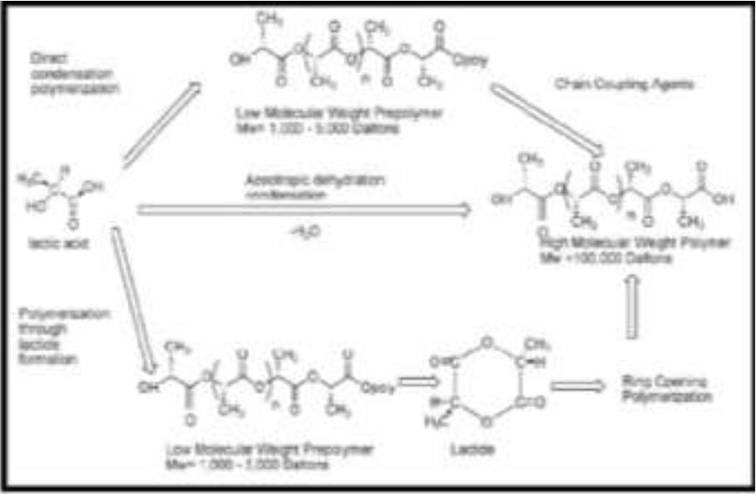  Рисунок 1. Различные методы синтеза PLLA [14]  Несмотря на разнообразие методов производства PLLA, его получение остается сравнительно трудоемким. Синтез PLLA требует строгого контроля условий, включая температуру, давление и pH, а также использования катализаторов и длительной полимеризации, что делает процесс получения конечного продукта вес ьма энергозатратным.  PLLA не только является биоразлагаемым и биосовместимым материалом, он также демонстрирует сходную с коллагеном механическую реакцию на приложение силы, а также обладает полукристаллической структурой и высокой эластичностью, за счет чего отлично подходит для электроспиннинга [15-18]. В последние годы электроспиннинг полимерных растворов широко применяется в производстве полимерных нановолокон [19].  Волокна, полученные электроспиннингом, обладают исключительными свойствами за счет биомиметических характеристик, связанных с диаметром волокна в нанодиапазоне (менее 1000 нанометров), а также с высоким отношением площади поверхности к объему [20].

При электроспиннинге раствор полимера подается через капиллярную трубку или шприц c металлическим электродом, подключенным к заземленному источнику высокого напряжения. Когда под действием электрического напряжения электростатические силы преодолевают поверхностное натяжение раствора, полусферическая поверхность капли, истекающей из капиллярной трубки (конус Тейлора) вытягивается в электрически заряженную струю полимерного раствора. Во время движения струи к коллектору растворитель испаряется, при этом формируются твердые нановолокна, собираемые на поверхности металлического коллектора в виде нетканого мата. В данном процессе множество переменных: концентрация раствора (от которой зависит его вязкость), вид растворителя, применяемое электрическое поле, добавление ионных солей (с помощью которого можно повысить электропроводность раствора), скорость потока, температура и т.п. [19]. В данном исследовании демонстрируются свойства и синтез каркаса и нановолокон из PLLA, а также приводится оценка биосовместимости посредством количественного определения цитотоксичности.  2. Материалы и методы  2.1 Синтез полилактидов  Синтез PLLA осуществлялся методом объемной полимеризации добавлением мономера L-лактида в стеклянный реактор, содержащий катализатор 2-этилгексаноат олова (II). Соотношение мономер/катализатор составляло 0,5%. Смесь погрузили в масляную ванну на 2 часа при температуре 140°C под током азота. Полученный полимер растворяли в хлороформе CHCl₃ (Merck), осаждали в этиловом спирте и высушивали в вакуумном сушильном шкафу при температуре 60°C в течение 12 часов.  2.2 Инфракрасная спектроскопия с преобразованием Фурье (FTIR)  Функциональные группы полученного PLLA анализировали методом инфракрасной спектроскопии с преобразованием Фурье (FTIR) и сравнивали со стандартным коммерческим полимером PLLA (PURAC). Оценка образцов осуществлялась с помощью устройства отбора проб НПВО SMART OMNI-SAMPLER на инфракрасном спектрометре с преобразованием Фурье Thermo Scientific Nicolet 6700. Анализ спектров пропускания молекул, представляющих собой набор полос поглощения различной интенсивности, осуществлялся в средней инфракрасной области 4000-675см⁻¹.  2.3 Изоляция мезенхимальных стволовых клеток жировой ткани  Жировая ткань человека была получена методом липосакции. Полученная ткань была промыта натрий-фосфатным буферным раствором (НФБ) для удаления остатков соединительной ткани и эритроцитов. После обработки смесью из 20 мг коллагеназы типа 1А (Sigma, Сент-Луис, Миссури, США), 200 мг альбумина бычьей сыворотки (BSA), 20 мл минимальной эссенциальной среды Игла, модифицированной по способу Дульбекко с низким уровнем глюкозы (DMEM-LG) и 10 мкл гентамицина в течение 30 минут при температуре 37°C жировую ткань поместили в 50 мл пробирку Falcon. |  | После ферментативной обработки ткани в пробирку добавили 10 мл эмбриональной телячьей сыворотки (FBS) для нейтрализации активности ферментов, после чего клетки центрифугировали при 1500 об./мин в течение 15 минут, ресуспендировали в 10 мл DMEM с 10% FBS и высеяли на культуральный планшет с последующей инкубацией при 37°C и 5% атмосферном содержании CO₂. После 24 часов инкубации среду заменяли раз в три дня до тех пор, пока клетки не достигли 70% слияния. После четырех пересевов стволовые клетки жировой ткани (ADSC) (1х103 клетки/мл) были проанализированы и высеяны на 96-луночный планшет с последующей инкубацией в DMEM-LG с 10% содержанием FBS при 37°C в течение 24 часов.  2.4 Оценка цитотоксичности методом МТТ-теста  Образцы PLLA (2 мм х 5 мм) инкубировали с ADSC в течение 24 часов. В качестве положительного контроля токсичности (CT+) использовалась DMEM-LG с 0,5% содержанием фенола, в качестве отрицательного контроля токсичности (CT-) — DMEM-LG с 10% содержанием FBS. Клетки культивировали в течение 24, 48 и 72 часов.  Для проведения МТТ-теста был выбран модифицированный метод МОСМАННА [21]. По завершении выбранного времени инкубации полимерный каркас удаляли, а лунки промывали 200 мкл НФБ и 200 мкл DMEM-LG. Затем добавляли 200 мкл раствора МТТ (тиазолил синий тетразолия бромид, Sigma) в DMEM-LG (0,5 мг/мл) с последующей инкубацией в темноте в течение 4 часов при 37°C. После этого раствор МТТ удаляли и добавляли 200 мкл диметилсульфоксида (DMSO) для определения значений коэффициента поглощения на кривой поглощения Х=595 нм (планшет-ридер FilterMax F5, Molecular Probes).  Полученные значения коэффициента поглощения были выражены через оптическую плотность (OD) в виде среднего ± стандартное отклонение. Сравнение значений осуществлялось по критерию наименьшей достоверной разности (LSD) Фишера и однофакторным дисперсионным анализом данных. Анализ считался достоверным при p < 0,05. Анализ осуществлялся с использованием программного обеспечения StatView (SAS Institute Inc., Кэри, Северная Каролина, США).  2.5 Анализ жизнеспособности методом Live/Dead®  Для определения жизнеспособности ADSC использовался набор для флуоресцентного анализа Live/Dead (Molecular Probes). Анализ осуществлялся методом качественного теста на биосовместимость Live Dead®. Клетки высевались (3х106 клеток/мл) на 96-луночный планшет с последующей инкубацией в DMEM-LG с 10% содержанием FBS при температуре 37°C в течение 24 часов. По окончании этого периода осуществлялась инкубация каркасов из PLLA (2 мм х 5 мм) с клетками в течение 24 часов. Для определения жизнеспособности клеток использовался набор для флюоресцентного анализа Live/Dead (Molecular Probes). После 24 часов клетки промывали 200 мкл НФБ и обрабатывали раствором кальцеина АМ и гомодимера-1 этидия в соответствии с инструкцией производителя. Клетки инкубировали при 37°C в течение 30 минут, затем промывали и оставляли в НФБ. Анализ клеток осуществлялся методом инвертированной флуоресцентной микроскопии (Nikon E800) с использованием специального программного обеспечения (Image Pro-Plus).

2.6 Электроспиннинг  Для получения нановолокон PLLA полимер растворяли ацетоном и хлороформом. После этого раствор набирали в 10 мл шприц, соединенный с полиамидным цилиндром с 0,7 мм инъекционной иглой в качестве насадки. Контроль скорости потока струи (8 мл/ч) осуществлялся с помощью шприцевого насоса. Электрический заряд раствора обеспечивался с помощью 15 кВ источника питания высокого напряжения. Расстояние от иглы до планшета-коллектора составляло 17 см. Для улучшения экспериментальных условий использовалась стандартная установка электроспиннинга, показанная на Рисунке 2.  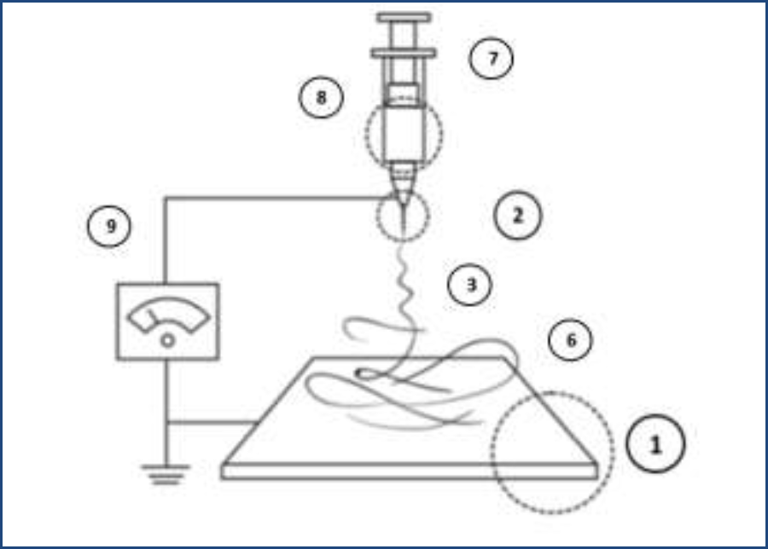  Рисунок 2. Схема аппарата электроспиннинга 1. Металлический коллектор; 2. Игла; 3. Нанопроводник; 6. Мат из нановолокон; 7. Шприц; 8. Полимер; 9. Источник высокого напряжения.  2.7 Морфология нановолокон PLLA  Для анализа морфологии нановолокон были получены снимки нановолокон PLLA с помощью растрового электронного микроскопа (РЭМ) (LEO Electron Microscopy 440i). Мат из нановолокон был покрыт ионным напылением золота с последующим анализом РЭМ. Полученные снимки были обработаны с использованием программного обеспечения (Image Pro Plus; Media Cybernetics Inc., США).  3. Результаты и обсуждение  Синтез полилактидов  Синтез PLLA осуществлялся полимеризацией димера L-лактида с раскрытием цикла, в результате чего был получен высокомолекулярный полимер. В ходе синтеза поддерживалась температура 140°C, поскольку при более высоких температурах начинается процесс деполимеризации, который приводит к снижению молекулярной массы полимера [24,25]. |  | Полученный полимер PLLA обладал молекулярной массой 86,93 г/моль.  Инфракрасная спектроскопия с преобразованием Фурье (FTIR)  Анализ FTIR использовался для определения функциональных групп полученного продукта для углубленного понимания процессов полимеризации ПЛА.  Стандартный PLLA и полимер, синтезированный нами, были подвержены структурному анализу методом инфракрасной спектроскопии (FTIR). Инфракрасный анализ осуществлялся с целью определения функциональных групп полученного продукта по сравнению со эталоном для подтверждения формирования полимера. Спектры синтезированного PLLA и стандартного PLLA приведены на Рисунке 3.  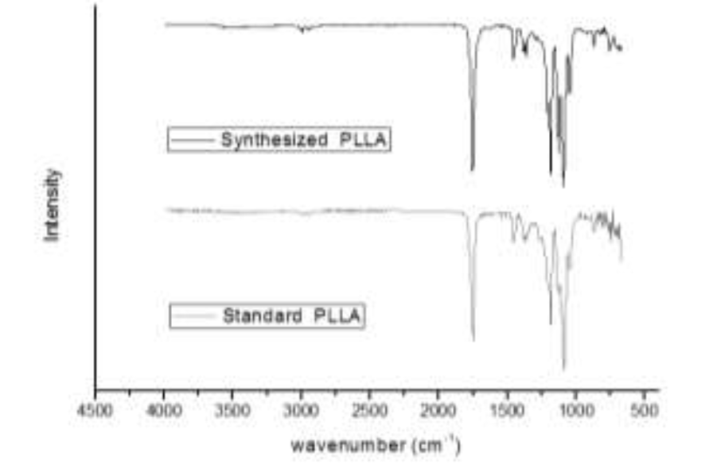  Рисунок 3. Сравнение спектров FTIR синтезированного и стандартного PLLA.  Для стандартного коммерческого PLLA на Рисунке 3 показаны симметричные и антисимметричные валентные колебания в области 1130,42 и 1044,92 см⁻¹, относящиеся к группе С-О в СОО; валентные колебания группы С-Н в области 2999,47 и  2948,81 см⁻¹; валентные колебания СОО в 872 см⁻¹; валентные колебания С=О в СОО в области 1754 см⁻¹ и деформационные колебания СН в 1387,86 и 1452 см⁻¹.  В спектре PLLA, полученного синтезом, наблюдаются симметричные и антисимметричные валентные колебания в области 1130,53 и 1040,14 см⁻¹, относящиеся к группе С-О в СОО; валентные колебания группы С-Н в области 2989,63 и  2946,87 см⁻¹; валентные колебания СОО в 870,76 см⁻¹; валентные колебания С=О в СОО в области 1750 см⁻¹ и деформационные колебания С-Н в 1374,56 и 1345,14 см⁻¹.  Результаты показывают сходство пиков, соответствующих полосам поглощения образцов. Тем самым наглядно демонстрируется формирование синтезированного полимера PLLA исследуемым методом. Полосы функциональных групп соответствуют полосам, полученным для стандартного образца и описанным в литературе, см. Nikolic [26], Motta и Duek [27]. Также см. Lasprilla [28], что подтверждает формирование полимера.  Цитотоксичность методом МТТ-теста

intensity | интенсивность
wavenumber (cm) | волновое число (см)
Synthesized | Синтезированный
Standard | Стандарт

Испытания цитотоксичности проводились в целях исследования биосовместимости полимера. В последние годы испытания in vitro в качестве альтернативы экспериментам над животными приобрели широкое распространение. Цитотоксичность — это вредоносный эффект, наблюдаемый in vitro в клеточной культуре, вызванный присутствием определенного вещества или материала, например, биоматериала. В данном исследовании использовался метод количественного определения цитотоксичности МТТ-тестом (прямой метод количественной оценки биосовместимости in vitro), основанный на показателях метаболической активности и скорости роста клеток, отражающих степень цитотоксичности PLLA в клеточной культуре.  MTT [29] — желтая соль, которая восстанавливается под действием митохондриальных ферментов до пурпурной соли формазана. Такое восстановление происходит только в живых клетках. Таким образом можно определить жизнеспособность клеток по интенсивности пурпурного окрашивания, которая пропорциональна количеству сформировавшихся кристаллов формазана.  После проведения МТТ-теста были получены значения коэффициента поглощения и сформированы кривые поглощения, показанные ниже (Рисунок 4). Данные кривые показывают цитотоксичность в мезенхимальных клетках при контакте с PLLA после 24, 48 и 72 часов.  Рисунок 4. Кинетические кривые пролиферации клеток, построенные на основании значений оптической плотности (OD), полученных в ходе МТТ-теста на мезенхимальных клетках, культивированных с PLLA, на отрицательном контроле токсичности (СТ-) и положительном контроле токсичности (СТ+) в течение 24, 48 и 72 часов.  По результатам дисперсионного анализа статистически значимые различия между PLLA и отрицательным контролем (СТ-) через 24 и 48 часов культивации отсутствуют (p > 0,05). Однако после 72 часов клетки, культивированные с PLLA, продемонстрировали более высокие показатели пролиферации по сравнению с (CT-). Данный результат является статистически значимым (p < 0,05).  На основании этих результатов можно заключить, что в течение оцениваемых периодов PLLA не оказывает негативного влияния на жизнеспособность мезенхимальных клеток. Таким образом, данный материал не проявляет цитотоксических свойств после 24, 48 и 72 часов контакта, что соответствует результатам испытаний методом МТТ-теста Sarasua (2011) [30] и WU (2014) [31]. В испытаниях методом MTT-теста, проведенных Niu (2015) [32] и Liu (2014) [33], также оценивались полимеры, не проявившие цитотоксичности in vitro, что коррелирует с нашими результатами.  Анализ жизнеспособности методом LIVE/DEAD® |  | Анализ по методу Live/Dead® позволяет качественно оценить биосовместимость полимера в контакте с клетками. Клетки культивировались с биоматериалом в течение трех различных периодов: 24, 48 и 72 часа. Также применялся положительный (СТ+) и отрицательный (СТ-) контроль токсичности. Живые клетки реагировали с флуоресцентным маркером SYTO® 9, вызывающим зеленое окрашивание жизнеспособных клеток. Нежизнеспособные клетки окрашивались красным.  На Рисунке 5 показаны результаты, полученные с помощью инвертированной флуоресцентной микроскопии методом Live/Dead®.  Рисунок 5. На снимках показана жизнеспособность клеток, окрашенных по методу Live/Dead®, через 24, 48 и 72 часа. A- Отрицательный контроль токсичности (CT-), живые клетки окрашены зеленым. B- PLLA, клетки окрашены зеленым, как и в отрицательном контроле токсичности (CT-). C- Положительный контроль токсичности (CT+), мертвые клетки окрашены красным.  На рисунках 5A1, 5A2 и 5A3 показан отрицательный контроль токсичности (CT-), в разных временных точках, жизнеспособные клетки с целостной клеточной мембраной окрашены флуоресцентным зеленым. На рисунках 5B1, 5B2 и 5B3 показаны клетки в контакте с PLLA в течение 24, 48 и 72 часов соответственно. На снимках клеток в контакте с PLLA во всех временных промежутках наблюдается нормальная морфология клеток, как и у клеток в отрицательном контроле (CT-) (рисунки 5A и 5B). На рисунках 5C1, 5C2 и 5C3 показан положительный контроль токсичности (CT+), где во всех временных промежутках наблюдается красное окрашивание, означающее мертвые клетки, с присутствием мусора и клеточных фрагментов. Полученные результаты демонстрируют такую же зеленую флуоресценцию клеток в контакте с PLLA, как и в отрицательном контроле токсичности (СТ-), означающую, что мезенхимальные клетки остаются живыми и пролиферируют.  В исследовании Bernstein (2012) [34], проводились испытания PLLA в различных форматах, таких как винты и стержни, и при окрашивании методом LIVE/DEAD® цитотоксичности обнаружено не было, что соотносится с нашими результатами.  По нашим данным, полученным количественным определением цитотоксичности по методу МТТ-теста и качественным определением цитотоксичности по методу LIVE/DEAD®, мезенхимальные клетки в контакте с синтезированным PLLA пролиферировали так же, как и клетки в отрицательном контроле, и сохраняли нормальные морфологические характеристики.
   | КОЛИЧЕСТВЕННОЕ ОПРЕДЕЛЕНИЕ МЕТОДОМ МТТ-ТЕСТА
  (неразборчиво) | 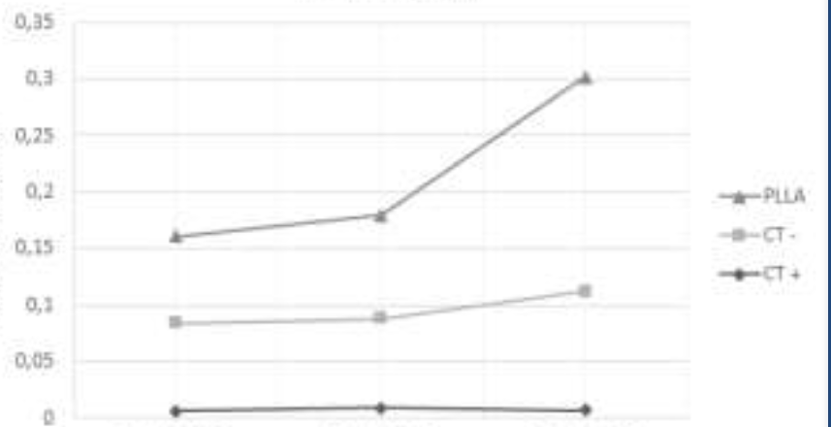
   | 24 ЧАСА | 48 ЧАСОВ | 72 ЧАСА
  24  Ч  A  C  А | 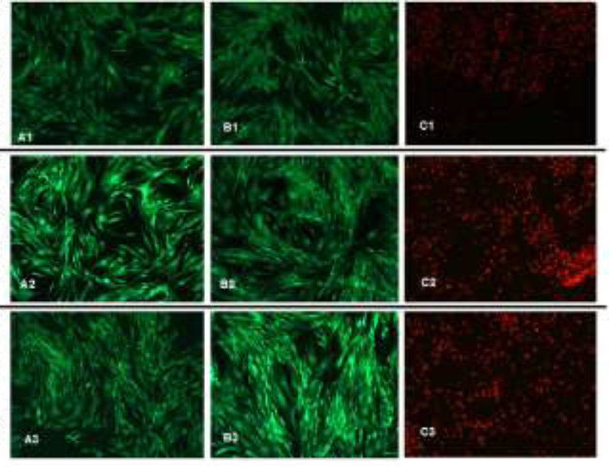
  48
  Ч
  А
  С
  О
  В
  72
  Ч
  A
  C
  А

Это свидетельствует о том, что синтезированный нами PLLA является биосовместимым материалом.  Электроспиннинг PLLA  Процесс электроспиннинга осуществлялся после синтеза PLLA, проведения испытаний на цитотоксичность и оценки биосовместимости. Были получены нановолокна PLLA в форме мата, как показано на Рисунке 6.  Рисунок 6. РЭМ-снимок мата из нановолокон PLLA. 1000x.  Мат из нановолокон содержит чрезвычайно тонкие волокна, тем не менее сохраняющие морфологическую структуру. Диаметр таких волокон менее 1 мкм, как показано на Рисунке 7. Для восстановления функции поврежденных или пораженных тканей необходимо применение целого комплекса сложных методик, сочетающих элементы инженерии, химии и клеточной биологии, при этом применение PLLA и нановолокон широко признано научным сообществом одним из наиболее эффективных методов создания трехмерных каркасных структур для этих целей.  У каркаса из нановолокон высокое соотношение площади поверхности к объему, а его пористость и диаметр волокон аналогичны характеристикам внеклеточного матрикса.  Рисунок 7. РЭМ-снимок мата из нановолокон PLLA. 10 000x. |  | В целях демонстрации отсутствия негативного влияния процесса электроспиннинга, в ходе которого получаются нановолокна, на рост клеток, на нановолокнах PLLA был проведен калориметрический МТТ-тест [21]. Цитотоксичность нановолокон показана на Рисунке 8.  Рисунок 8. Кинетические кривые пролиферации клеток, построенные на основании значений оптической плотности (OD), полученных в ходе МТТ-теста на нановолокнах PLLA, на отрицательном контроле токсичности (СТ-) и положительном контроле токсичности (СТ+) в течение 24 и 48 часов.  Данные графики показывают цитотоксичность в мезенхимальных клетках при контакте с нановолокнами PLLA после 24 и 48 часов. По результатам дисперсионного анализа статистически значимые различия между PLLA и отрицательным контролем цитотоксичности (СТ-) через 24 и 48 часов культивации отсутствуют (p > 0,05). Однако клетки, культивированные с PLLA, продемонстрировали более высокие показатели пролиферации по сравнению с положительным (CT+). Данный результат является статистически значимым (p < 0,05). Эти данные показывают, что процесс электроспиннинга не оказал негативного влияния на клетки.  Хорошо известно, что нановолокна во многом воспроизводят условия естественного внеклеточного матрикса, в связи с чем помогают повысить показатели адгезии, миграции и пролиферации клеток. Это, в свою очередь, способствует более высокой скорости роста клеток и, соответственно, регенерации тканей. По этой причине изделия из нановолокон представляют огромный интерес для тканевой инженерии. С учетом приведенных исследований представляется возможным использовать эти данные в дальнейших исследованиях в области тканевой инженерии (ТИ), направленных на испытания данного материала для клинического применения, поскольку данный материал незаменим для биопроизводства аутологических имлантатов кожи за счет достаточной механической прочности для обработки и наложения швов в ходе хирургической имплантации и функциональных характеристик, способствующих ушиванию ран [35]. Методом электроспиннинга можно также изготавливать каркасы из композиционных материалов. Например, методом последовательного спиннинга различных полимерных растворов можно получить многослойный каркас. Каждому слою можно придать свойства, рассчитанные на определенные показатели адгезии клеток, что может способствовать успешному применению при восстановлении суставных хрящей и артерий [36].  Диапазон применений технологии электроспиннинга в биомедицинской отрасли чрезвычайно широк.
  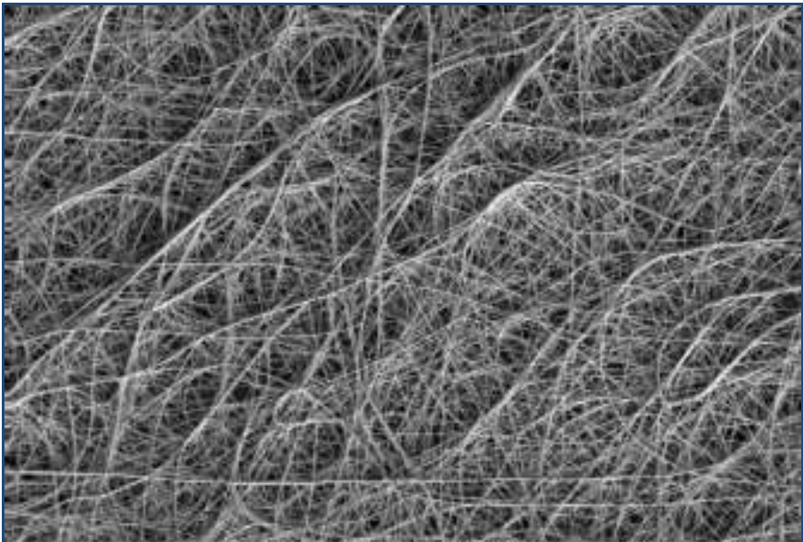
  Площадь пика |  | Сигнал A = SE1  Увел. = 1,00 тыс. | СВН = 10,00 кВ  РР = 6,5 мм | 10 мкм | 
  Испытания B |  | Сигнал A = SE1  Увел. = 10,00 тыс. | СВН = 10,00 кВ  РР = 7,0 мм | 2 мкм
  МТТ-тест нановолокон
  КОЭФФИЦИЕНТ ПОГЛОЩЕНИЯ (595НМ) | 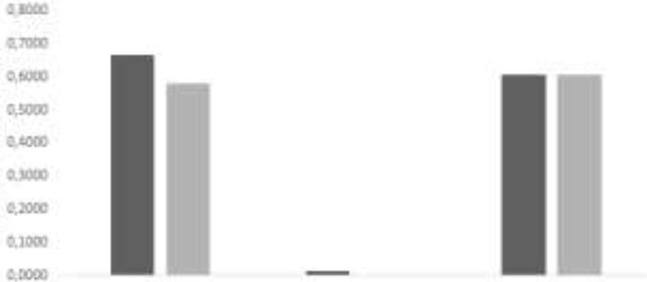
   |  | CT- | CT+ | Нановолокна PLLA
  ■ 24 часа ■ 48 часов

Среди очевидных причин — простота производства материала с высоким соотношением площади поверхности к объему и механическая стабильность волокон, позволяющая активно применять их в биомедицинской отрасли [37]. По мере усовершенствования технологий производства PLLA и процесса электроспиннинга появляются все новые возможности для применения этих технологий в тканевой инженерии.  4. Заключение  В данном исследовании наглядно показано, что полимеризация с раскрытием цикла подходит для производства PLLA из молочной кислоты в выбранных условиях. Также было показано, что полимер PLLA не является токсичным для клеток, и может рассматриваться как биосовместимый материал. В связи с этим PLLA подходит для использования при производстве нановолокон посредством электроспиннинга. Полученные таким способом волокна подходят для широкого спектра применений в медицине.  Благодарности  Авторы хотели бы поблагодарить Научный фонд штата Сан-Паулу (FAPESP процедура № 2008/57860-3) и Национальный совет научно-технологического развития (CNPq процедура № 573661/2008-1) за финансовую поддержку.  Список литературы  1. Barca F, Busa R. Resorbable poly-l-lactic acid ministaples for the fixation of Akin osteotomies. J Foot Ankle Surg 1997;36 (2): 106-111.  2. Brunon J, Duthel R, Fotso MJ, C. Tudor Anterior osteosynthesis of the cervical spine by phusiline bioresorbable screws and plates. Initial results apropos of 5 cases. Neurochirurgie 1994; 40 (3): 196202.  3. Burns AE, Varin J. Poly-l-lactic acid rod fixation results in foot surgery. J Foot Ankle Surg 1998; 37(1):37-41.  4. Pihlajamaki H, Bostman O, Rokkanen P. A biodegradable expansion plug for fixation of the coracoid bone block in the Bristow-Latarjet operation. Int Orthop, 1994;18 (2): 66-71.  5. Jahno VD. Synthesis and Characterization of Poly (L- Lactic Acid) For Use As Biomaterial. Porto Alegre: School of Engineering, Federal University of Rio Grande do Sul Master's Thesis.2005. |  | 6. Maia M, Klen ES, Monje TV, Pagliosa C. Facial structure reconstruction by biomaterial: Literature Review. Rev. Bras. Cir. Plast 2010; 25 (3):566-72.  7. Theiszova M, Jantova S, Dragùnovâ J, Grznarova P, Palou M. The cytotoxicity of hydroxyapatite measured by direct cell counting and MTT test in murine fibroblast NIH-3T3 cells. Biomed Pap Med Fac Univ Palacky Olomouc Czech Repub. 2005;149(2):393-6.  8. ISO 10993. Biological evaluation of medical devices - Part 5. Selection of tests for interactions with blood and in vitro citotoxicity test. 2012.  9. Junior, ARS. Bioresorbable polymers as Substrate for Cells Culture and Tissue Engineering. PoHmeros: Ciênc. Técnol. 2007;17(4):308-17.  10. Middleton JC, Tipton AJ. Synthetic Biodegradable polymers as orthopedic devices. Biomaterials 2000:20:2335-2346.  11. Fukushima K, Kimura Y. An efficient solid-state polycondensation method for synthesizing stereocomplexed poly(lactic acid)s with high molecular weight. J Polym Sci Part A: Polym Chem 2008;46: 3714-3722.  12. Lopes MS, Jardini AL, Filho RM. Synthesis and Characterizations of Poly (Lactic Acid) by RingOpening Polymerization for Biomedical Applications. Chem. Eng. Trans. 2014: 38: 331-336.  13. Lasprilla AJR, Martinez GAR, Lunelli BH, Jardini AL, Marciel Filho R. Poly-lactic acid synthesis for application in biomedical devices - review. Biotechnology Advances 2012 Jan-Feb;30(1):321-8.  14. Aura R, Harte B, Selke S. An overview of polylactides as packaging materials. Macromol. Biosci. 2004; 4: 835-864.  15. Roh JD, Nelson GN, Brennan MP, Mirensky TL, Yi T, Hazlett TF, Tellides G, Sinusas AJ, Pober JS, Saltzman WM, Kyriakides TR and Breuer CK. Smalldiameter biodegradable scaffolds for functional vascular tissue engineering in the mouse model, Biomaterials 2008;29:1454-1463.  16. Amass W, Amass A and Tighe B. A review of biodegradable polymers: uses, current developments in the synthesis and characterization of biodegradable polyesters,blends of biodegradables polymers and recent advances in biodegradation studies, Polym. Int. 1998;47:89-114.

17. Gupta B, Revagade N and Hilborn J. Poly(lactic acid) fiber: an overview. Prog. Polym. Sci. 2007;32:455- 482.  18. Savioli ML, Jardini AL and Maciel Filho R. Poly (lactic acid) production for tissue engineering applications. Procedia Eng. 2012;42:1402-1413.  19. Guerrini LM, Branciforti MC, Canova T, Bretas RES, Electrospinning and characterization of polyamide 66 nanofibers with different molecular weights. Mat. Res. 2009; 12 (2): 609-613.  20. Zeng J, Chen X and Liang Q. Ultrafine fibers electrospun from biodegradable polymers. J. Appl. Polym. Sci. 2003; 4:1085-1092.  21. Mosmann, T. Rapid Colorimetric Assay for Cellular Growth and Survival: Application to Proliferation and Cytotoxicity Assays, J lmmunol Methods, 1983; 65: 55-63.  22. Almeida AT. Obtaining hemocompatibles surfaces by modification of polymeric materials by ionizing radiation.IPEN.  23. Moreira DS, Lins UGC. Microscopy techniques for microorganism identification and quantification. Saiide & Amb. Rev. 2010; 5 (2): 01-11.  24. Gupta MC, Deshmukh, VG. Thermal Oxidative Degradation Of Poly-Lactic Acid Partii :Molecular And Eletronic Spectra During Isothermal Heating. Colloid Polymer Sci 1982; 260:514-517.  25. Dubbis C, Jacobs R, Jerome R. PhD, Thesis, Macromolecules, 1991; 24: 2266.  26. Nikolic L, Ristic I, Adnadjevic B, Nikolic V, Jovanovic J, Stankovic M. Novel Microwave- Assisted Synthesis of Poly(D,L-lactide): The Influence of Monomer/Initiator Molar Ratio on the Product Properties. Sensors, 2012;10: 5063-5073.  27. Motta AC, Duek EAR. Synthesis, Characterization and Degradation -in vitro of Poly (L-lactic acid) Poltoiers 2006 ;16: 26-32. |  | 28. Lasprilla AJRPoli synthesis (lactic acid) from lactic acid for Application in Biomedical Devices. Master Degree Thesis. School of Chemical Engineering.UNICAMP, 2011.  29. Nozaki ACM, Marques RFC, Diniz IMA, Marques MM, Marchi J. Cytotoxicity evaluation of collagen membranes aimed at application as biomaterial. August /2013 7° COLAOB - Latin American Congress of Artificial Organs and Biomaterials.  30. Sarasua JR, Rodriguez-Lopez N, Zuza E, Petisco S, Castro B, del Olmo M, Palomares T, Alonso-Varona A. Crystallinity assessment and in vitro cytotoxicity of polylactide scaffolds for biomedical applications. J Mater Sci: Mater Med 2011;22:2513-252.  31. Wu G, Wu W, Zheng Q, Li J, Zhou J, Hu Z. Experimental study of PLLA/INH slow release implant fabricated by three dimensional printing technique and drug release characteristics in vitro. Biomed Eng Online 2014;13:97.  32. Niu X, Rouabhia M, Chiffot N, King MW, Zhang Z. An electrically conductive 3D scaffold based on a nonwoven web of poly(l-lactic acid) and conductive poly(3,4-ethylenedioxythiophene) J Biomed. Mater. Res. A. 2015 Jan 28. doi: 10.1002/jbm.a.35408. [Epub ahead of print] .  33. Liu Y, Hu J, Zhuang X, Zhang P, Chen X, Wei Y, Wang X. Preparation and Characterization of Biodegradable and Electroactive Polymer Blend Materials Based on mPEG/ Tetraaniline and PLLAa. Macromol Biosci. 2011;11(6):806-13.  34. Bernstein A, Tecklenburg K, Südkamp P, Mayr HO. Adhesion and proliferation of human osteoblast-like cells on different biodegradable implant materials used for graft fixation in ACL-reconstruction. Arch Orthop Trauma Surg 2012;132 (11),1637-1645.  35. Mahjour SB, Fu X, Yang X, Fong J, Sefat F, Wang H. Rapid creation of skin substitutes from human skin cells and biomimetic nanofiners for acute fullthickness wound repair. ScienceDirect BUR-4676; 2015.  36. Phan QP, Sharma U, Mikos AG. Electrospinning of Polymeric Nanofibers for Tissue Engineering Applications: A Review. Tissue Engineering Volume 12, Number 5, 2006.

37. Khan N, Applications of electrospun nanofibers in the biomedical field. Studies by Undergraduate Researchers at Guelph Vol. 5, No. 2, Winter 2012, 6373

